Persoonlijk maken

# Opdracht 1:

Het gelukt behoort aan hen, die aan zichzelf genoeg hebben.  
~Aristoteles

Ons eigen geluk hangt af van de glimlach van de andere.  
~Albert Einstein

Opvoeding is een kwestie van liefde, geduld en wijsheid. En de laatste twee groeien waar de eerste heerst.  
~Jan Ligthart

# Opdracht 2:

Foto’s over mijn werk of school kan ik zelf maken.

# Opdracht 3:

Ik heb gekozen voor een analoog kleurenpalet omdat ik dit mooi bij elkaar vind passen.

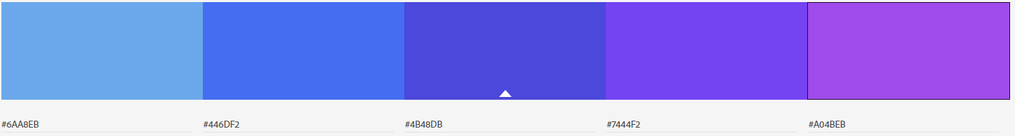

De middelste kleur zit al in mijn portfolio en ik ga proberen de 4 andere kleuren te implementeren.